生活事件教案
難以拒絕的聖誕約會
注意事項: 教師為學生進行性教育並不是鼓勵他們過早談戀愛或進行婚前性行為。相反，我們期望教師能採取審慎及客觀的態度，開放而細心地聆聽及了解學生的需要或問題，幫助他們以負責任的態度討論與性相關的議題。
示例概要
很多年青人都會趁著節日，與朋友歡聚，又或者相約心儀的異性，以表達心意。在浪漫的節日氣氛之下，年青人或會受到朋輩的影響，因一時的衝動或好奇，渴望與異性發生親密的行為。本示例旨在讓學生透過角色扮演的遊戲，理智地思考戀愛與性的關係，建立負責任、健康的性態度。

對象

高中學生

學習目標

- 了解自己對性行為的看法，學會理智地思考戀愛與性的關係。
- 面對伴侶的性要求時，懂得如何與伴侶建立平等和健康的關係。

價值觀

自律、應變、尊重、理性

教學形式

班主任課、德育課（建議於活動室進行）

教材

1.「阿B與阿珊的故事」活動指引 (附件一)
2. 阿B的提示資料 (附件二)
- 阿珊的提示資料 (附件三)
- 「阿B與阿珊的故事」工作紙 (附件四)
- 教師參考資料 (附件五)
- 「性行為的抉擇」工作紙 (附件六)

教學時間

40分鐘

延伸活動

請同學計劃聖誕假期的活動安排，寫於顏色紙上，教師可選擇一些適合青少年在假期進行的活動張貼在課室壁報，作為聖誕装飾及彼此分享。

教學流程

教學步驟 （時間） | 學習重點
活動一 ：「阿B與阿珊的故事」  （35分鐘）  教材︰ 「阿B與阿珊的故事」活動指引 (附件一)  阿B的提示資料 (附件二)  阿珊的提示資料 (附件三)  「阿B與阿珊的故事」工作紙 (附件四)  教師參考資料 (附件五)  「性行為的抉擇」工作紙 (附件六)  - 將同學分為六組(例:A，B，C，D，E，F組)，其中三組獲派發的是阿B的提示資料，另外三組則獲發阿珊的提示資料。(5分鐘)  - 各組分別研究阿B或阿珊的資料，然後，每組再一起討論，並填妥「阿B及阿珊的故事」工作紙。(10分鐘)  - 邀請兩組以角色扮演的形式延續阿B及阿珊的故事 (各5分鐘)。最後，教師與學生逐一討論工作紙內的問題。（10分鐘） | 透過重組阿B和阿珊的故事，同學們一起探討面對愛侶性要求時， 該如何抉擇，有何困難及如何建立平等和健康的兩性關係。

教師總結（5分鐘）
- 在聖誕約會裡，高漲的情緒、浪漫的環境及氣氛很容易會令人放鬆下來，如果加上身體的接觸，更易觸發起年青戀人親密接觸的慾望。面對戀人提出的性要求，年青人多數會感到難以拒絕。
- 面對性與愛的抉擇時，必須了解自己是基於怎樣的價值觀去判斷，不要受一時的衝動、受浪漫的氣氛影響，謹慎地考慮當中的後果及責任，並勇於向對方表明感受，才能與伴侶建立健康而又平等的感情關係。
「阿B與阿珊的故事」活動指引
附件一

- 此活動旨在透過線索重組及故事延續，讓同學們了解面對伴侶的性要求時，青少年如何作出抉擇，並探討如何克服困難，與伴侶建立平等及健康的感情關係。

- 將同學分為六組(例: A，B，C，D，E，F組)，其中三組獲派發的是阿B的提示資料，另外三組則獲發阿珊的提示資料，例如: 手機即時通訊程式對話、網誌文章、網絡社交平台狀態等。

- 各組分別研究阿B或阿珊的資料，嘗試透過所提供的線索及資料，重組阿B或阿珊的性格及價值觀。各組可以將小組討論得出來的結果寫在工作紙上。

- 完成後，每組再一起討論，綜合各組員組織回來的資料 (教師最後可派發「阿B及阿珊的故事」予各組同學)，為阿B及阿珊創作「聖誕約會」下半部份的故事發展。

- 兩組分別以角色扮演的形式延續阿B及阿珊的故事。

- 教師與學生逐一討論以下問題。
    - 你認為阿B為什麼會向阿珊提出性要求?
    - 你認為阿珊的反應會怎樣? 為什麼?
    - 在感情關係中，你認為什麼因素會令人難以拒絕對方的性要求呢?你又會如何處理異性所提出的性要求？
(學生自由回應。教師派發附件六予學生填寫，若發現大部份學生對性行為採取較開放的態度，請引導他們思考自己將要承擔什麼後果，並請他們三思而後行。)

阿B及阿珊的故事:
附件一

阿B:
- 17歲，男，中學生，家境富裕，父母工作較為忙碌，與父母關係似乎較疏離，然而心底裡卻很關心父母。
- 性格活躍好動，喜歡跳舞、攝影，是朋友之間的風頭躉。
- 曾有 4次拍拖經驗，每次拍拖的時間均不超過半年，視戀愛為找個較親密的朋友去消磨時間，尚算專一，但不會為對方付出太多。
- 曾有性經驗，認為戀人間有性行為可以令雙方更感到親密。
- 最近父母正在鬧離婚，令阿B感到又苦惱，又不安。

阿珊:
- 16歲，女，中學生,家有父母，哥哥及妹妹，親子關係融洽。
- 讀書成績普通，有音樂才華，為人善解人意、獨立，做事認真。
- 曾有一次拍拖經驗，因前度男朋友有第三者而分手，對於戀愛欠缺信心，也較固執。
- 從來沒有性經驗。
- 最近阿珊為了給阿B驚喜，偷偷地學習烹飪，準備在聖誕節約會時煮一頓晚餐給阿B。

阿B與阿珊的故事:
阿B與阿珊是一對情侶，二人因為一起參加了校際歌唱比賽而認識，因為有相近的嗜好，二人很快便成為好朋友，並開始談戀愛。
至今已拍拖超過了9個月。二人平時的相處非常愉快，很少吵架，然而，有時卻因為阿B有較多異性朋友，令阿珊對二人的關係感到較不安。

聖誕快到了，阿B與阿珊相約一起於離島的度假屋慶祝平安夜。在節日高漲的氣氛之下，阿B想與阿珊發展更親密的關係。

附件二

阿B的提示資料:

- 網誌一:

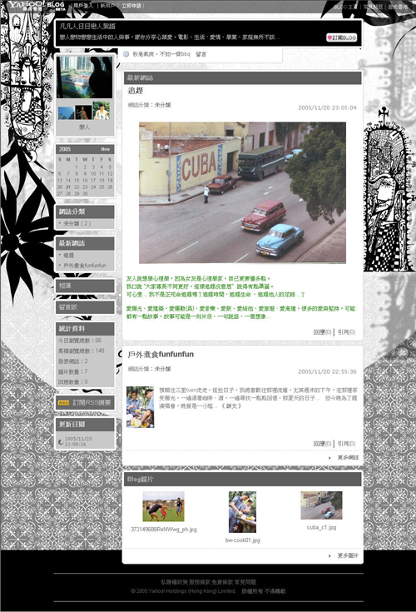
我最重視什麼? 20xx年12月10日
最近做過一次超人家族心理測驗，結果: 我竟然是…冏冏獸！
冏冏獸的生命指數
戰鬥 40% 你是戰鬥型的人，喜歡不同類型的挑戰，嘗試新事物，能令你充滿自信及成就感。
朋友 30% 你對朋友很有承擔，很喜歡與朋友聚在一起。
家人 15% 你很重視家人，雖然沒有講出口，心底卻十分關心他們，也在乎他們對你的看法。
愛情 10% 情人對於你而言，是親密的朋友。她可以令你感到不再寂寞。
你享受與情人相聚的時間，然而，你也重視個人的空間，你的生命還有其他部份。
性 5% 戰鬥已佔據了你人生大部份時間了，你再沒有力量去幹這事

冏冏獸原來對性沒有興趣的, 我才不是呢! 哈哈

附件二
- 手機即時通訊程式對話 (Paul 與B)



Paul說:
唉…我又失戀了
B說:
第一次失戀嗎? 衰咩呀?
Paul說:
Yes
成日鬧交
B說:
我失左4次啦，無失戀又點會有新開始呢?
Paul說:
你咁受歡迎梗係無問題啦
你依家同阿珊一齊，開唔開心?
B說:
OK啦，我地好少鬧交。
Paul說:
你有無同佢試過…SEX?
B說:
我地識左唔夠一年…
以前就梗係試過…嘿嘿嘿
Paul說:
呵呵
B說:
我要出去啦
我約左MARY去影相
你保重，有事CALL我
Paul說:
BYE

Paul (線上)

附件二

- 網絡社交平台狀態
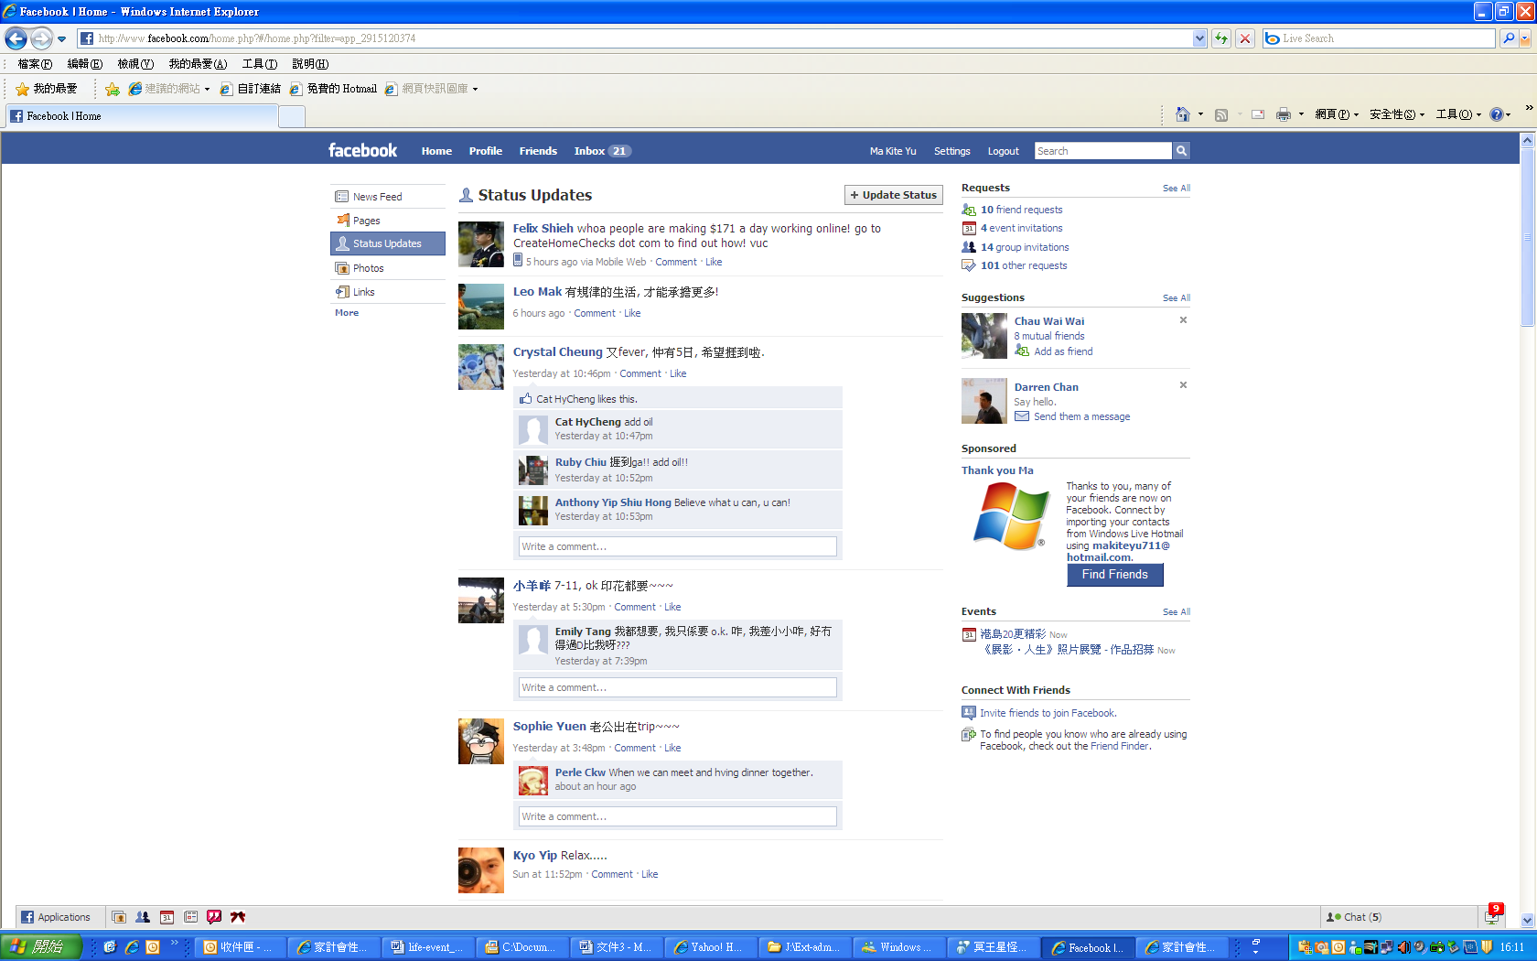

大佬B 希望阿媽阿爸永遠係一齊!
Shan Shan 唔好咁擔心啦!

4. 網誌文章
結完就分? 20xx年10月15日

拍拖、結婚、生仔是否人生必經的三部曲?
對於我來說，結婚，是一個極大的問號!
如果結婚的結局是離婚，那就不要結婚，不要生仔!
誰會知道將來? 誰人可以預計將來? 還是現在這一刻最為重要。
開心快樂，你知我知，就可以了。

阿珊的提示資料:
附件三

1. 網誌一

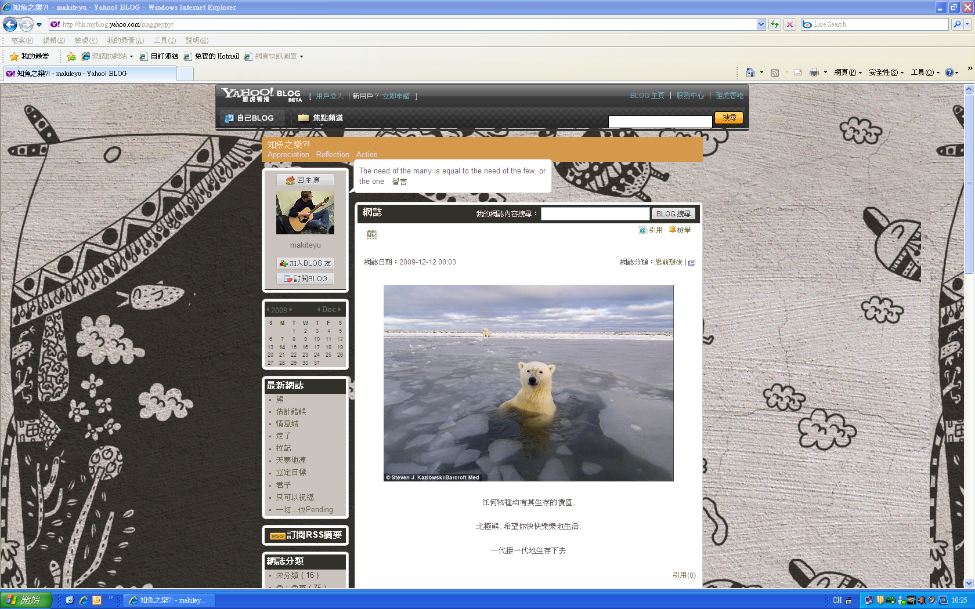
感情世界的污點20xx年2月28日

今日氣溫只有10度，好凍好凍
個心不太舒服…我終於同J臣分了手，
因為我知道他鍾意了另一個女仔，
相信他們很快便會走在一起，
我忽然間覺得自己好失敗…
唯有同自己講，沒有了一個現在式，但多了一個過去式，
人生好像蠻有經歷似的.

- 網誌二:
附件三

冠軍20xx年1月19日

今日是學校歌唱比賽的決賽，我贏了冠軍!
入三甲的尚有一個中四的男生及同年級的女生。
男生叫阿b，他很高，說話很風趣，唱歌不錯，跳舞也很有型。
很開心跟他交了朋友，希望有機會跟他一起唱K, 再一較高下!

其實贏了冠軍還是其次，最開心竟然是爸爸媽媽，阿哥細妹都一起來捧場，阿哥還上台獻花哩…十分難忘！

- 網絡社交平台狀態
大佬B 明天就係啦, 碼頭見
Shan Shan 期待平安夜的來臨~~~~~~

附件三


- 手機即時通訊程式對話 (珊與茵茵)
茵茵說:
你做咩心情咁差?
珊說:
唉…我以為阿B最近好忙, 原來佢約左Mary去影相
茵茵說:
佢約左女仔影相都唔陪你呀…
珊說:
佢不嬲都好多朋友架啦
茵茵說:
但係好多都係女朋友喎, 你無所謂嗎?
珊說:
好驚架…我有時都無信心
茵茵說:
我仲以為你咁瀟灑添
你呢排都好似好忙，我約你去行街你都無去
珊說:
我秘密學緊一d野，諗住畀個意外驚喜佢
你知啦…就到聖誕
茵茵說:
唔通扮禮物送自己畀佢
珊說:
呵呵…我只係學整蛋糕同埋整野食
係咪好勁呢?
茵茵說:
好勁…你好掂!

茵茵 (線上)

「阿B與阿珊的故事」上半部
附件四

故事重組工作紙

- 試從各方面的線索或資料，重整阿B的故事。
阿B是一個怎樣的人? 他有什麼經歷? 他對戀愛及性的態度是怎樣的呢?

- 試從各方面的線索或資料，重組阿珊的故事。
- 阿珊是一個怎樣的人? 她有什麼經歷? 她對戀愛及性的態度是怎樣的呢?

- 試從各方面的線索或資料，重組阿B及阿珊的故事。
3) 阿B及阿珊有什麼關係? 他們如何相識? 你會如何形容他倆的關係?

「阿B與阿珊的故事」下半部
附件四

平安夜，阿B與阿珊相約一起於大嶼山度假屋一起度過。阿珊為阿B準備了一頓豐富的晚餐，令阿B忘記了最近的煩惱。在節日高漲的氣氛之下，阿B情不自禁地想與阿珊發展更親密的關係…

試為阿B及阿珊的故事延續下去，並進行角色扮演。

討論問題:
    - 你認為阿B為什麼會向阿珊提出性要求?
    - 你認為阿珊的反應會怎樣? 為什麼?
    - 在感情關係中，你認為什麼因素會令人難以拒絕伴侶的性要求呢? 你又會如何處理異性所提出的性要求？

節日約會與青少年性行為
附件五
教師參考資料

令人難以拒絕的性要求
聖誕約會裡，受到下列環境及關係的因素所影響，年青人多數會感到難以拒絕對方的性要求。

環境因素:
高漲的情緒、浪漫的環境及氣氛很容易會令人的危機意識鬆懈下來，再加上酒精會影響個人的判斷能力，很可能會觸發起大家都想有親密接觸的慾望。

以下的方法有助年青人減輕環境因素的影響，能夠於較理智的情況之下作性的抉擇。
- 不要喝太多的酒，無論氣氛多好，儘量保持清醒的狀態；
- 如果沒有把握拒絕對方的要求，儘量避免答應單獨留宿的約會；
- 如果對方有過分親密的舉動，需要明確地提醒對方，遵守彼此的親密界線。不要因為一時的氣氛及衝動而推翻之前的約定。

關係因素:
年青人雖然了解發生性行為所帶來的後果，卻未必能夠在面對愛侶時勇於分享感受或說不。兩人之間的關係及相處模式便是當中的關鍵之一。

戀愛中的年青人多以對方的喜好為中心，以為討好對方、投其所好是戀愛成功之道。 如果其中一方較處於弱勢，很容易會造就不平等的關係， 即使不太情願，也不敢拒絕對方的性要求，又或者以為答應了對方的性要求，就可以取悅對方，挽救出現了危機的感情。結果，既不能解決真正的問題，也有可能為關係添上了不必要的壓力和期望。

戀愛中的年青人必須明白:
- 在健康的感情關係裡面，彼此關心對方的感受及尊重對方意願，並不存在著某一方主宰著另一方。如果對方罔顧自己的感受，代表他不重視彼此的關係，須考慮清楚是否值得為對方盲目地付出。
- 性行為乃個人的選擇。沒有人能比自己更清楚自己的感受，亦沒有人可代替自己選擇，甚至強逼自己作出不願意的決定。在未曾了解自己的感受，以及未能作出決定時，無論曾經進行過性行為與否，只要自己不想再與對方維持性關係的話，是絕對有權拒絕對方的性要求。
- 不論男女，都有權拒絕不想發生的性行為，即使以前曾與別人/對方發生過性行為，面對對方提出性要求，都可以選擇說不的。

如何拒絕對方的性要求:
- 如果是不願意，便應堅守原則拒絕對方。拒絕的語調要平和，但態度必須堅定，不致引起對方誤會或難堪；亦無須因為拒絕對方而感到歉意，或害怕失去對方。可說出你的感受及與對方共同反省。這是個人的決定，亦應得到對方的尊重。

面對性與愛的抉擇時，必須了解自己是基於怎樣的價值觀去判斷，以下有一些考慮因素，可有助年青人進行性行為的抉擇。

- 法律責任
性行為不是男女之間的私事，同時也受到社會法制的約束。根據香港法例，任何人與年齡未滿16歲女童發生性行為，即屬違法，可被判監禁。法律的精神是保障女性的，因此即使女方同意，甚至是女方主動要求發生性行為，男方仍觸犯法例。

- 意外懷孕及感染性病
青少年多以為意外懷孕或感染性病的後果不會發生在他們身上，亦往往低估其可能會對自己帶來的影響。例如: 進行終止懷孕手術可能會影響其日後懷孕機會、造成罪疚感及自我形象低落。感染性病有可能會引致死亡，影響日後生育能力等等。事實上，年青人都未必有能力承擔這些選擇帶來的後果。

- 愛情的基礎
性行為除了是身體上的親密接觸，往往也包括感情的成份。在考慮性行為時，青少年需考慮雙方的愛情基礎是否穩固？彼此對對方是否用情專一？性行為的動機是出於人有我有的心態、是為了挽救出現了危機的感情關係，還是為了滿足一時的好奇心和衝動呢？又若雙方感情已到成熟階段，雙方的年紀、前途、價值觀、宗教等因素，也是需要考慮的。

- 家庭/ 社會的壓力
此外，也須考慮家庭及社會的看法。在沒有家長的認同、偷偷摸摸的情況下進行性行為，會造成一定的心理壓力和內疚感，引致終日誠惶誠恐。社會上普遍認為青少年或婚前性行為是「越軌行為」。因此，婚前有性行為的青少年多少會產生罪疚感，尤其在未經深思熟慮的情況下進行，更容易出現內疚感或自我形象低落。

附件六
性行為的抉擇

有否想過當你在戀愛時，對方會對你提出難以拒絕的性要求? 你會如何抉擇? 在未發生之前就要審慎考慮清楚。

請就以下的各種因素對你的重要性排序，在 _____________ 上填寫1-9，1最重要，9最不重要。

_________________ 法律責任: 你們是否屆合法年齡?

_________________ 意外懷孕: 你有能力處理意外懷孕的結果嗎?

_________________ 感染性病: 你了解伴侶及其以前伴侶的性歷史嗎?

_________________ 愛情基礎: 你跟他有打算發展長遠關係嗎?

_________________ 家庭接納: 家人是否接納婚前性行為?

_________________ 社會壓力: 社會人士是否接納婚前性行為?

_________________ 宗教背景: 你的宗教是否接納婚前性行為?

_________________ 避孕知識: 你的避孕知識是否準確?

_________________ 其他: 任何你認為值得考慮的因素

你會否接受婚前性行為？會/不會

